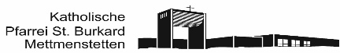
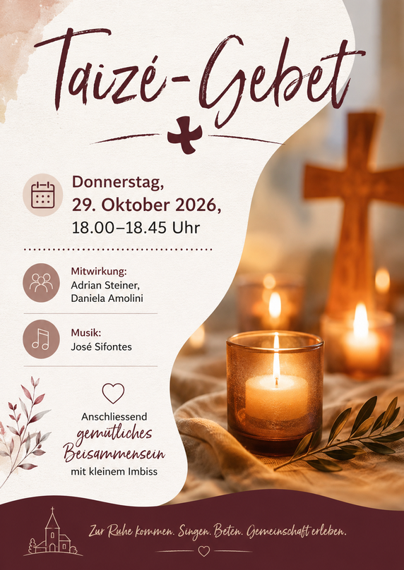
Katholisches Pfarramt St. Burkard, Rüteliweg 4, 8932 Mettmenstetten, Tel. 044 767 01 21, sekretariat@kath-mettmenstetten.ch

